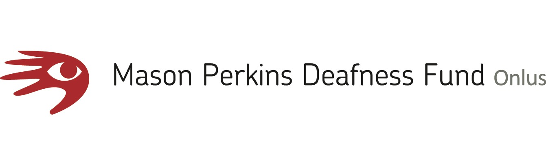
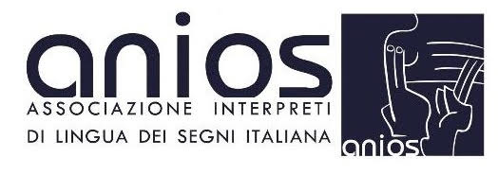

Comunicato stampa

Obiettivo comune: formazione continua di qualità per interpreti Lis

Ufficiale la collaborazione fra MPDFonlus e Anios

Offrire agli interpreti di Lingua dei Segni eventi di formazione continua di qualità, questo l’obiettivo della collaborazione fra MPDFonlus e Anios che sarà resa ufficiale durante il prossimo CDN di Anios, il 23 e il 24 giugno, ospitato proprio a Siena presso la sede di MPDFonlus.

Entrambe le associazioni da sempre credono nel valore e nell’importanza della formazione per interpreti e riconoscono nel partner un punto di riferimento fondamentale in questo ambito.

Da un lato Anios, l’Associazione Interpreti di Lingua dei Segni italiana, ne ha fatto un punto di forza ancora prima dell’introduzione della legge 4/2013, dall’altro MPDFonlus si propone da lungo tempo come punto di riferimento di qualità per la formazione continua, organizzando ogni anno eventi di alto livello sia sul piano dei contenuti sia per il curriculum e l’esperienza dei docenti coinvolti, spesso di fama internazionale.

“Anios riconosce in MPDF un partner di grande valore per la formazione continua dei propri associati”, dichiara Lucia Rebagliati presidente dell’Associazione Interpreti di Lingua dei Segni italiana, “e s’impegna a incrementare ulteriormente la propria offerta con uno sguardo oltre il territorio nazionale”.

Il progetto di collaborazione mira, infatti, all’implementazione di formazione continua sempre più professionalizzante e in grado di offrire uno sguardo internazionale sul lavoro degli interpreti, in un’ottica di scambio e di applicazione di buone prassi.

“La vocazione internazionale di MPDfonlus è un valore aggiunto per l’alta formazione degli interpreti di Lingua dei Segni italiana”, specifica Miriam Grottanelli de Santi, presidente di MPDFonlus. “Di qui l’idea di costruire un percorso condiviso con Anios, associazione da sempre attenta a garantire la professionalità dei suoi iscritti, con l’organizzazione di workshop e laboratori di formazione che possano offrire una prospettiva più ampia al lavoro dell’interprete.”

Anios e MPDFonlus inaugureranno simbolicamente l’accordo con un laboratorio per interpreti di Lingua dei Segni dedicato a un ambito giovane per la professione, ancora tutto da sperimentare: la traduzione da e in Lis da supporto fisso, come ad esempio un video, ad altro supporto fisso, come un testo scritto o una sottotitolazione.

L’evento formativo, organizzato in partenariato con Siena School for Liberal Arts, e condotto da Stefania Berti e da Luigi Lerose, si terrà dal 25 al 29 giugno e ha già registrato il tutto esaurito.

Le associazioni:

Anios nasce nel 1987 per dare valore alla figura dell'Interprete di Lingua dei Segni e per garantirne professionalità. Un obiettivo portato avanti, innanzitutto, con una selezione all'entrata in associazione e poi, una volta associati, con un programma di formazione continua con crediti obbligatori stabiliti dal CDN per ciascun triennio, secondo quanto previsto dal Regolamento per la formazione continua e dalla relativa Tabella crediti. Garantire qualità e professionalità è per Anios il modo migliore per supportare la comunicazione tra persone sorde e udenti e valorizzare la Lingua dei Segni.

www.anios.it

MPDFonlus dal 1985 lavora per il sostegno delle persone sorde e sordocieche, favorendo l'inclusione attraverso la valorizzazione e la promozione della Lis- Lingua dei Segni italiana - e della cultura sorda. Un obiettivo che si impegna a raggiungere attraverso la progettazione di eventi culturali accessibili; la produzione di materiale educativo; la formazione e aggiornamento delle figure professionali che lavorano per e con la comunità sorda, come gli interpreti di Lingua dei Segni; la creazione di una rete nazionale e internazionale di professionisti per favorire lo scambio e l'incontro.

www.mpdfonlus.com

